**利用绘本阅读培养阅读能力**

在4.16日这个阳光明媚的一探， 我们在林蓉导师的带领下，来到双流东升小学进行了这次的研讨活动。

首先， 我们听了李佳蔚老师上的外研社三年级起点， 四年级下册第六模块第一单元的课文。这个单元重点是过去时， 虽然学生在上一个单元已经初步感知了过去时， 但是， 对过去时的掌握仍然还需要进一步加强。在这片课文开课之前， 李老师首先和学生打招呼， 问学生:What day is it today?What’s the weather like today? What day was it yesterday? What was the weather like yesterday?自然的过渡到了过去时。学生在回答It was Monday yesterday. It was sunny yesterday.顺利激活了学生已有知识。而在进入到课文的时候， 在处理PART 1 的时候， 并不是让学生简单的跟读和唱， 而是让学生带着问题区跟读， 在跟读完了以后， 让学生回答问题， 这样， 更进一步的激发了学生的兴趣，并且， 解释了， out这个单词的意思。

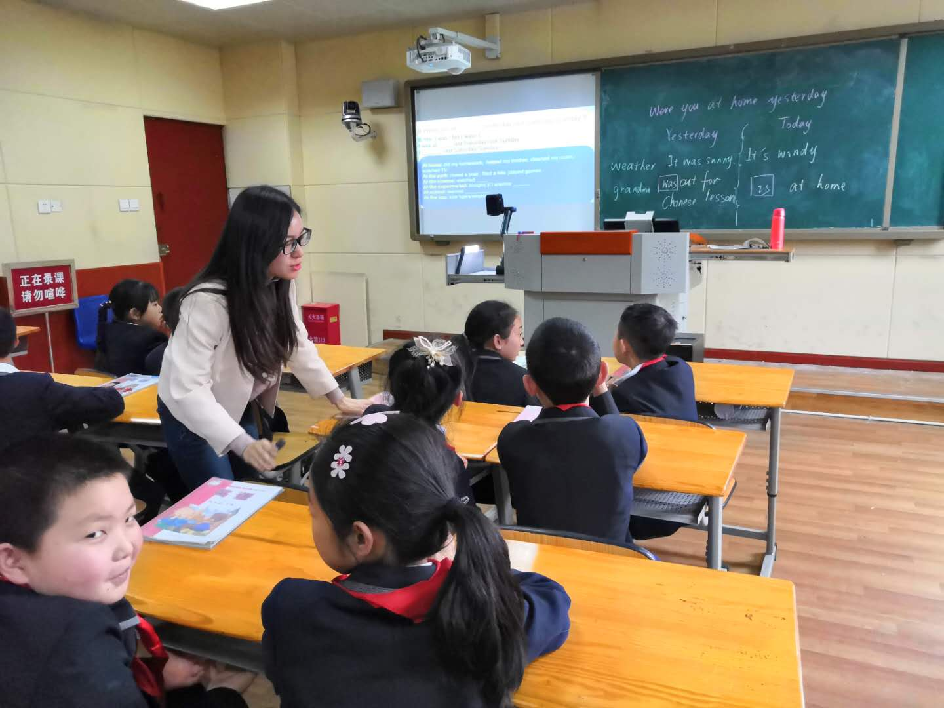

在处理第二部分的时候， 第一遍， 我们先让学生整听课文。因为第一部分讲的是这个男还的昨天。第二部分， 我们通过， The boy were at the park , at the zoo , at school yesterday. The boy was out yesterday, how about grandma, Where was she? Was she out yesterday?这样， 成功的引导了第二部分。首先， 让学生，整听一遍课文， 回答完这个问题以后， 再让学生几幅图几幅图的听。。首先， 听第一二附图， 问学生， how do they greet each other?重点引出， tom在电话里面试怎么介绍自己的， 以及， 在问grandma身体的时候， grandma是如何回答的。接着， 给学生展示两幅图， 让学生猜测， 他们接下来， 会说些什么，然后， 让学生明白， 他们会讨论， 天气。这个时候， 重点突出， 现在时和过去时问候以及回答天气的区别。 并让学生表演。并且， 在学到tom说I want to play in the sun 的时候， 可以问学声， What do you want to do in the sun?开发学生的思维。学最后两幅图的时候， 可以让学生先观察图片， 让学生猜测， what did grandma do yesterday? Where was she? Who did she go with?.让学生先猜测图片，观察以后， 在让学生听， 接着， 让学生重复。

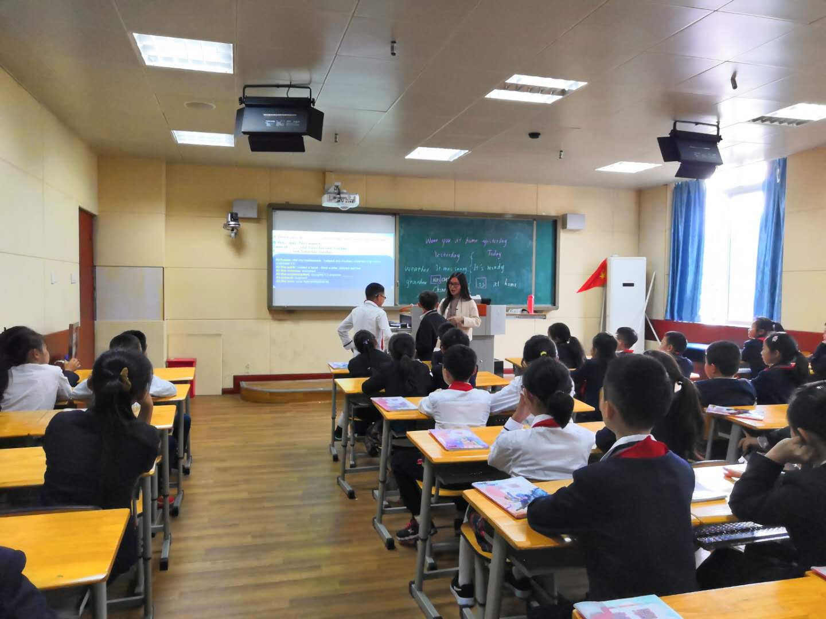

学完整片课文以后， 让学生跟读一遍， 自读一遍， 最后， 是复述课文， 让学生根据黑板的内容， 复述课文， 通过复述课文，让学生掌握更牢固。

在接下来的评课活动中， 我们认为，这节课主题线条非常清晰， 课文脉络把握的比较好， 并且，板书清晰， 学生可以通过板书复述课文。美中不足的是，如果给学生更多的操练时间， 会更好。

通过这一次研讨和评课， 我们都感觉受益匪浅， 对自己以后如何上课有了更清楚的认识。也收获颇多。

文：李佳蔚/图：邹彬